Introdução ao Bootstrap

1. Aprenda sobre o framework Bootstrap

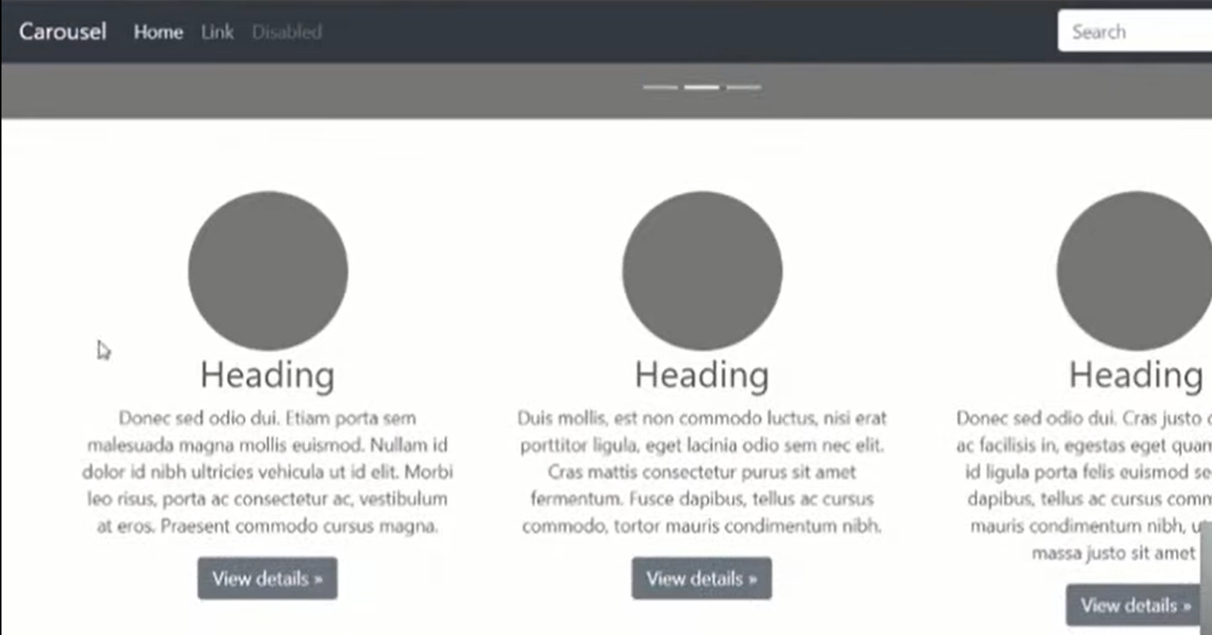

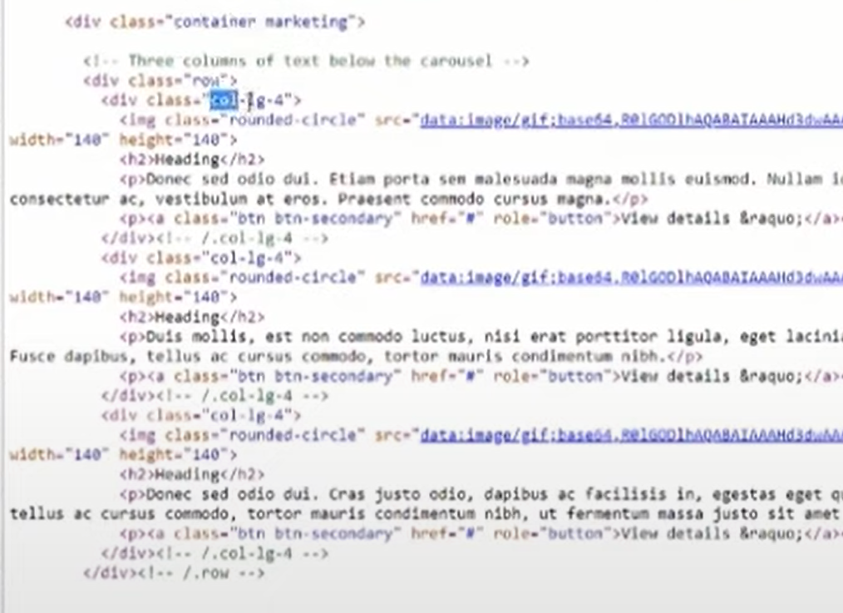

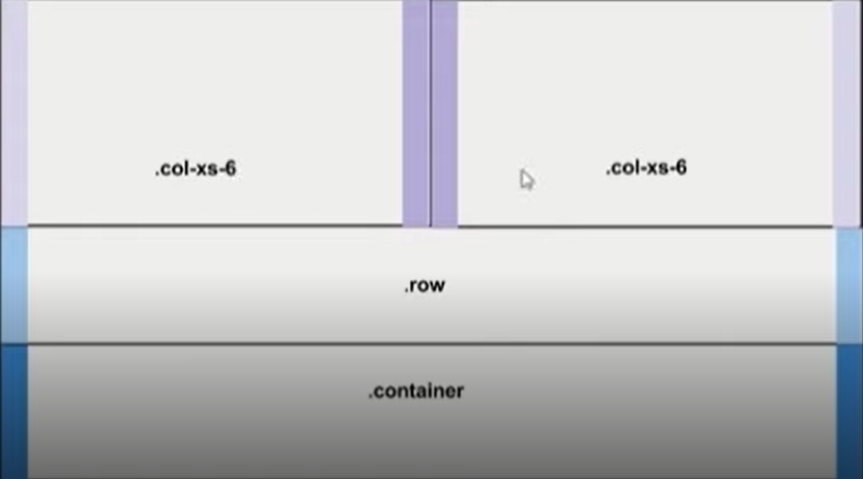

Criar Repositório no GitHub.